Table of Contents
1 Ciclo frigorífico 2
1.1 Ciclo frigorífico 2
1.1.1 Coeficiente de funcionamiento COP y EER 4
1.1.2 Componentes de la instalación frigorífica por compresión 5
1.1.3 Ciclo frigorífico en el diagrama p h 7
1.1.4 Caudal màsico 10
1.1.5 EER de un sistema ideal 11
1.1.6 Relación de compresión en un sistema frigorífico 12
1.2 Ejercicios ciclo frigorífico 13
1.3 Influencia del sobrecalentamiento y subenfriamiento en el la eficiencia y el compresor 31
1.4 Puntos de medición de temperatura y presión 34
1.5 Símbolos según UNE EN 1861 37

Ciclo frigorífico

Ciclo frigorífico
En el ciclo frigorífco intervienen tres elementos principales en lo que a los flujos de energía se refiere:

Evaporador
En el evaporador se evapora el medio refrigerante a baja temperatura y presión, absorbiendo (eliminando) calor del espacio refrigerado. Este calor se identifica con .

Condensador
En el condensador condensa el medio refrigerante a alta temperatura y presión, cediendo calor al medio ambiente, exterior al espacio refrigerado. Este calor se identifica con .

Compresor
El compresor recibe el refrigerante en forma de vapor a baja presión y temperatura, lo comprime, y lo descarga a alta presión y temperatura. Este proceso aporta trabajo al gas refrigerante. Este trabajo se identifica con .

La relación entre estos flujos de energía es

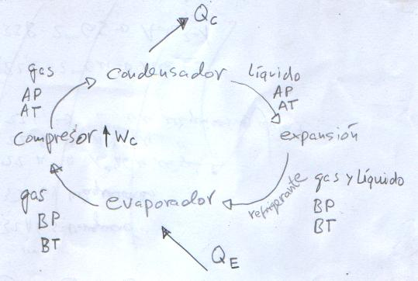
El calor cedido por el condensador es el calor absorbido por el evaporador sumado al trabajo aportado por el compresor.

Coeficiente de funcionamiento COP y EER

La eficiencia de una instalación frigorifica se indica con el EER (Energy Efficiency Ratio)

La eficiencia de una bomba de calor se indica con el COP (Coefficient Of Performance)

Como el calor cedido por el condensador siempre es mayor al calor absorbido por el evaporador
el COP siempre es mayor al EER.

Componentes de la instalación frigorífica por compresión

Los componentes principales de una instalación frigorífica por compresión y su función son:

Evaporador
Absorbe el calor del medio a refrigerar mediante la evaporación de un fluido (enfría).
Tubería de aspiración
Une la salida del evaporador a la entrada (aspiración) del compresor. El medio refrigerante se encuentra en estado de gas a baja presión y temperatura.
Compresor
Eleva la presión y temperatura del refrigerante mediante un mecanismo compresor. La temperatura del refrigerante debe ser elevada por encima de la temperatura del medio (aire, agua, tierra) al que se cederá el calor.
Tubería de descarga
Conecta el compresor con el condensador. El refrigerante sale de la conexión de descarga del compresor en estado de gas a alta temperatura y presión. La tubería de descarga lo dirige al condensador.
Condensador
Cede el calor al medio exterior (aire, agua, tierra), calentándolo. El refrigerante cambia de estado, condensando. A la salida del condesador, el refrigerante se encuentra en estado líquido.
Depósito de líquido
Almacena el refrigerante líquido condensado.
Tubería de líquido
Transporta el refrigerante líquido del depósito al dispositivo de expansión.
Dispositivo de expansión
Al pasar el refrigerante por el dispositivo de expansión, se reduce su presión y temperatura. Los dispositivos de expansión más comunes son la válvula de expansión termostática y el tubo capilar.

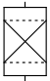


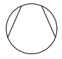
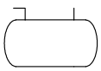
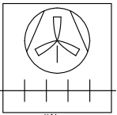
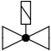
P>
P<
Condensador
Evaporador
1
2
3
4
Compresor
Depósito líquido
Electroválvula
Filtro secador y visor
Válvula de expansión termostática

Ciclo frigorífico en el diagrama p h

La siguiente imagen presenta un ejemplo de un ciclo frigorífico utilizando como refrigerante
R-134a.
A la presión de evaporación bar corresponde una temperatura de evaporación de 3 ºC.
A la presión de condensación bar corresponde una temperatura de condensación de
53 ºC.
La compresión no es isentrópica, ya que la entropía aumenta ligeramente.

El evaporador absorbe un flujo calorífico
El compresor aporta un trabajo mecánico de
El condensador cede un flujo calorífico de

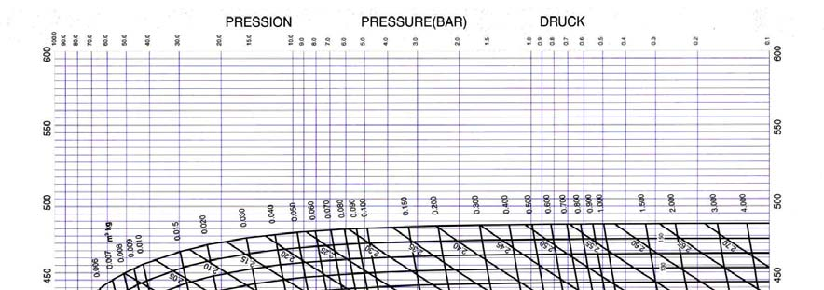
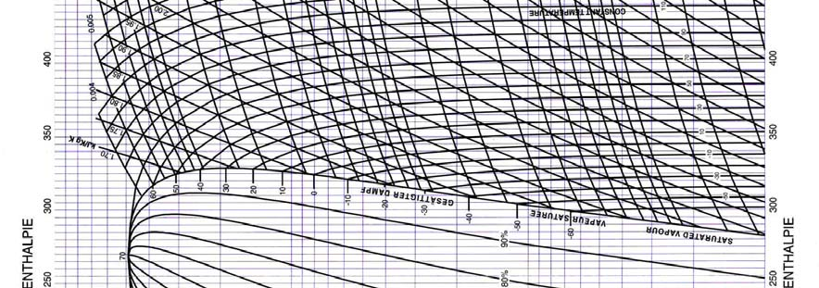
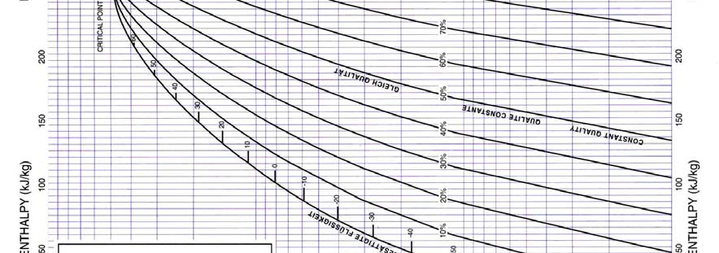
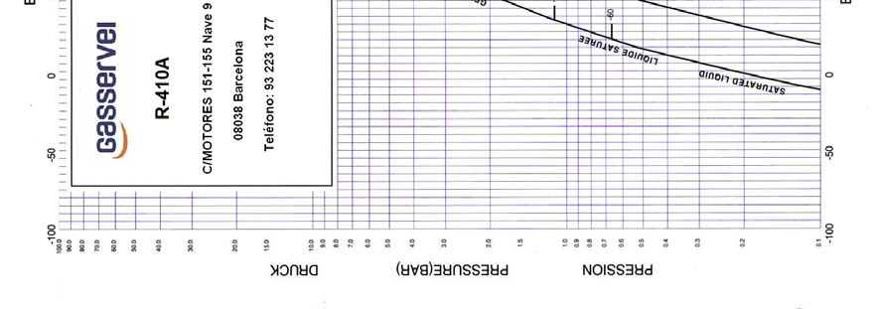

condensación
evaporación
compresión
expansión
Q_{c} =383 kJ/kg – 170 kJ/kg = 213 kJ/kg
Q_{f} = 340 kJ/kg – 170 kJ/kg = 170 kJ/kg
W_{C} = 383 kJ/kg – 340 kJ/kg = 43 kJ/kg
Q_{E} =340 kJ/kg – 170 kJ/kg = 170 kJ/kg
1
2
3
4
A

El EER de este ejemplo es:

Caudal màsico

El caudal másico del refrigerante es uno de los parámetros de la instalación frigorífica que influye de manera fundamental en el flujo calorífico que el circuito transporta. El caudal másico indica la masa de refrigerante que pasa por un punto del circuito en un segundo.
en

Por ejemplo, si para mantener una cámara frigorífica a su temperatura de consigna es necesario que el evaporador absorba un flujo calorífico de y tenemos un ciclo en el que el evaporador absorbe , el caudal másico se calcula:

EER de un sistema ideal

El ciclo de Carnot describe un sistema ideal y su resultado es la eficiencia máxima que resulta de un ciclo frigorífico ideal:

siendo
T_{C} temperatura absoluta de condensación
T_{E} temperatura absoluta de evaporación

Para el ejemplo anterior con y la eficiencia ideal sería

Del se deduce que, siendo constante la temperatura de condensación, a menor temperatura de evaporación, menor es la eficiencia.

https://en.wikipedia.org/wiki/Carnot_cycle

Relación de compresión en un sistema frigorífico

En un sistema frigorífico, se entiende por relación de compresión la relación entre presión absoluta de descarga (presión de condesación) y presió absoluta de aspiración (presión de evaporación).

Ejercicios ciclo frigorífico

Ejercicio 2.12-1
Representa en el diagrama de p-h el proceso frigorífico con los siguientes datos:
Refrigerante R-134a
Temperatura de evaporación -3ºC
Temperatura de condensación 45 ºC
Sobrecalentamiento 10 K
Subenfriamiento 5 K
Potencia frigorífica de la instalación
Compresión iséntropa.

Calcula:
El caudal másico del refrigerante
La potencia de compresión
La potencia de condensación
El EER del ciclo y el EER máximo
La relación de compresión

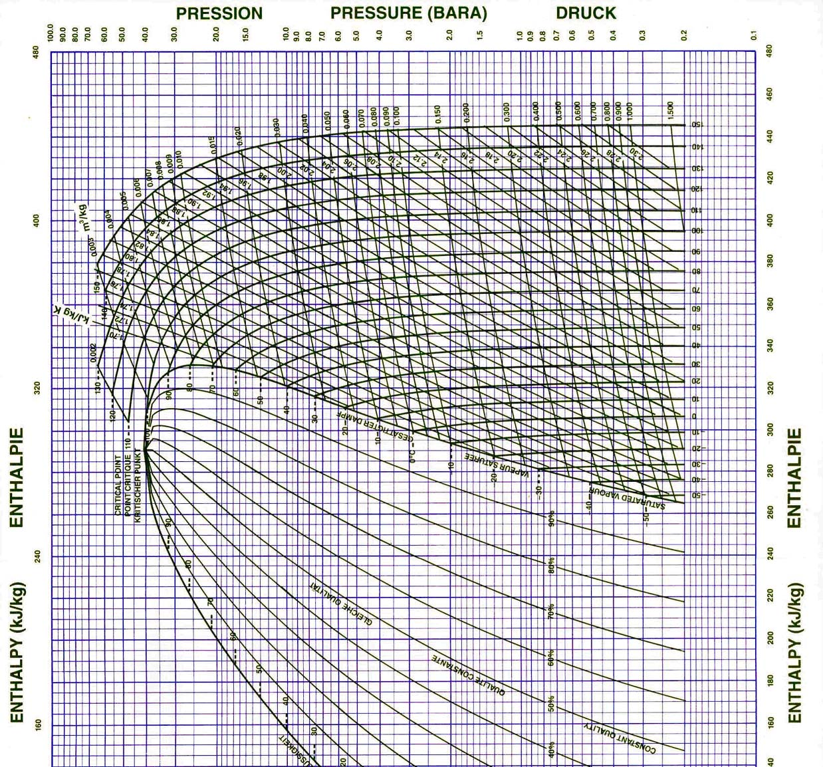
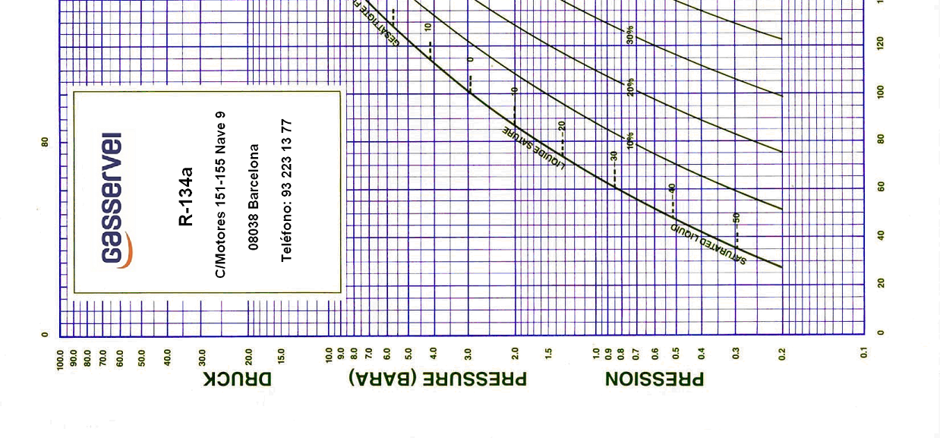

1
2
3
4

Ejercicio 2.12-2 (versión 1)
Se tiene una instalación frigorífica de congelación () funciona con R-22 (compresión iséntropa).

Calcula la potencia frigorífica de la instalación, sabiendo que la potencia del compresor es de 2,6 CV, la entalpía en la descarga es de 450 kJ/kg, el caudal másico 170 kg/h y el valor de la entalpía en la salida de la válvula de expansión es de 230 kJ/kg.
Calcula el EER del ciclo y el EER máximo.
Representa el ciclo en el diagrama p h.

Ejercicio 2.12-2 resuelto
1 CV = 735,5 W →

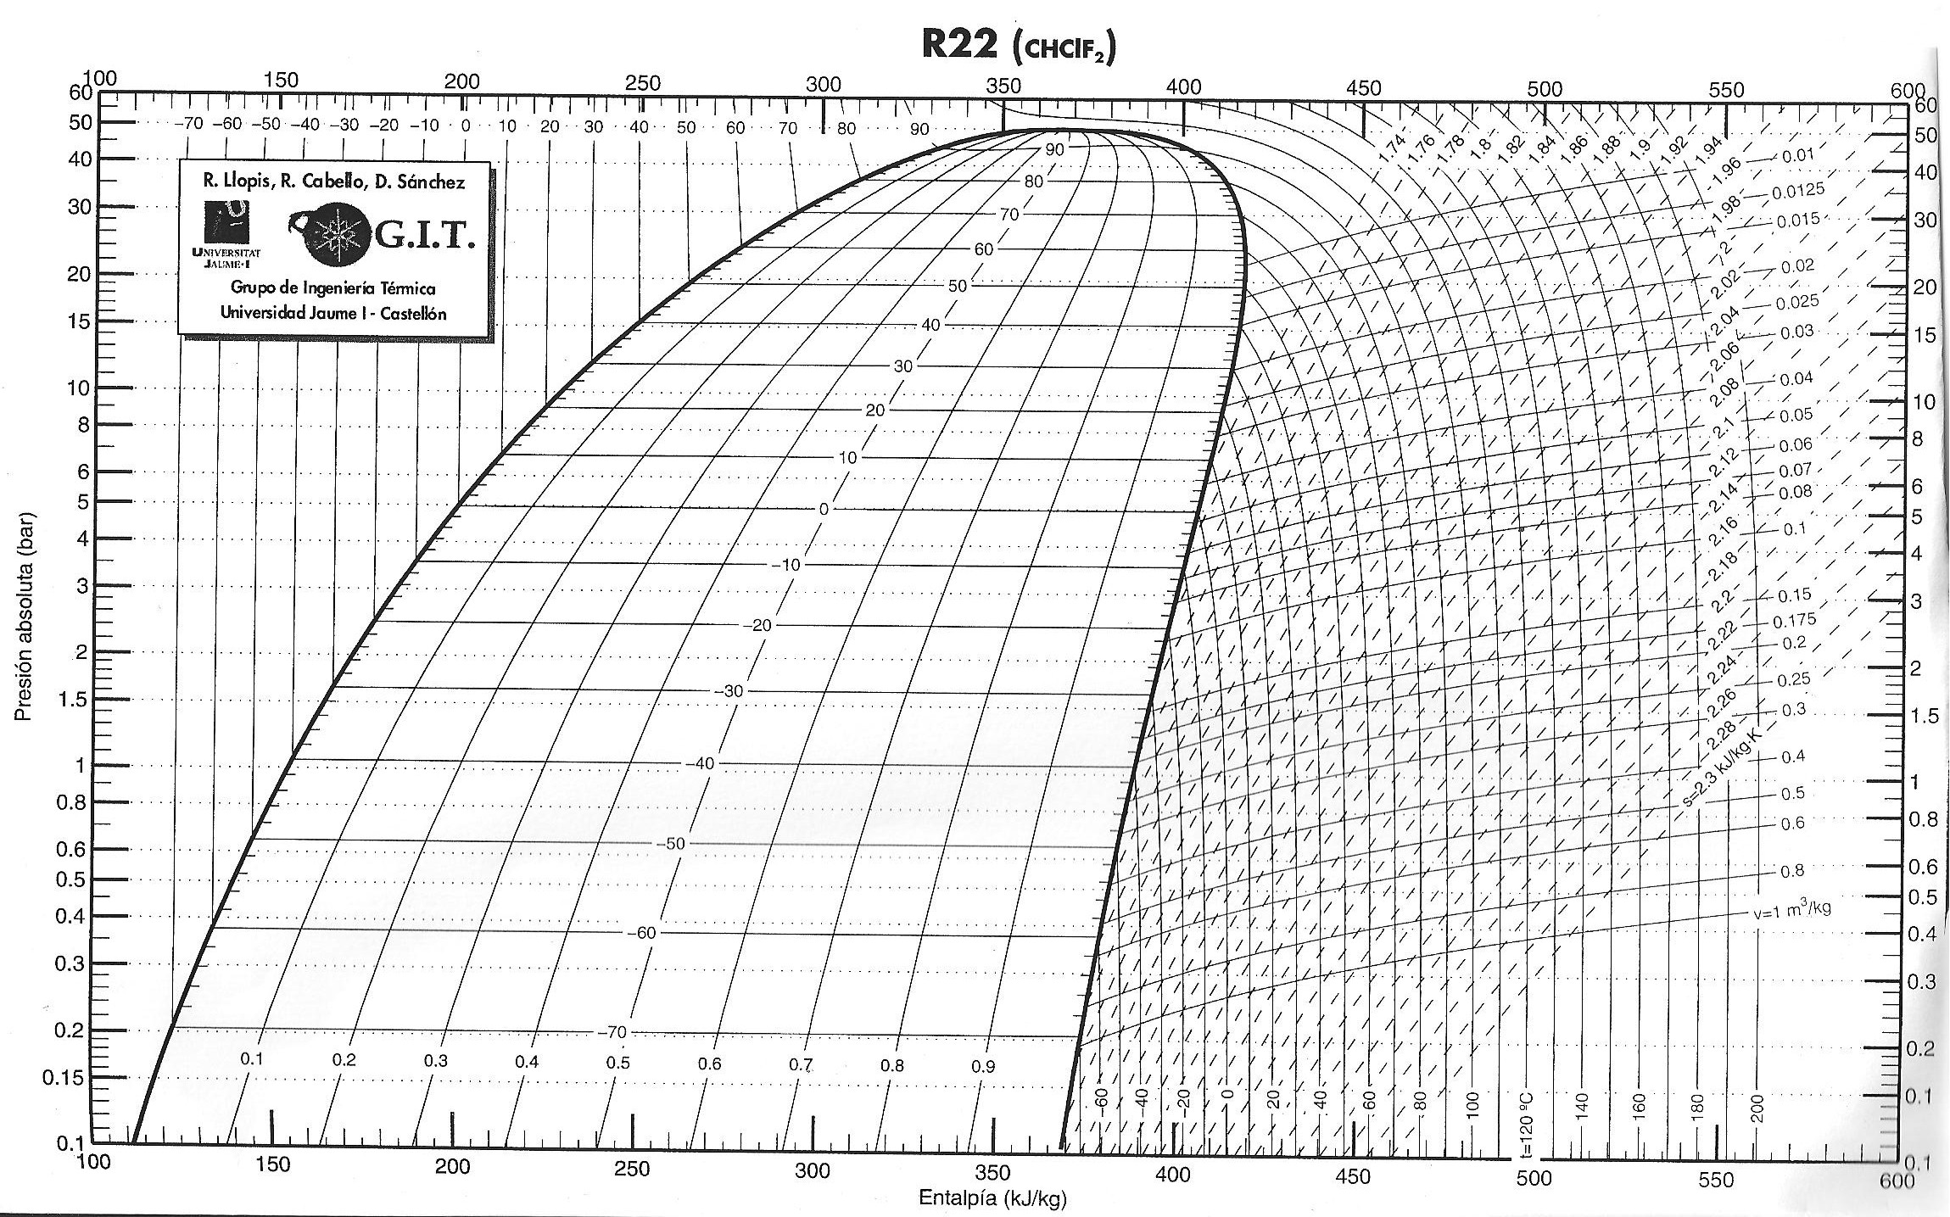
1
2
3
4

Ejercicio 2.12-2 (versión 2)
Se tiene una instalación frigorífica de congelación () funciona con R-22 (compresión iséntropa).

Calcula la potencia frigorífica de la instalación, sabiendo que la entalpía en la descarga es de 450 kJ/kg, el caudal másico 170 kg/h y el valor de la entalpía en la salida de la válvula de expansión es de 230 kJ/kg.
Calcula el EER del ciclo y el EER máximo.
Representa el ciclo en el diagrama p h.

Ejercicio 2.12-2 (versión 2) solución

1
2
3
4
1
2
3
4

Ejercicio 2.12-3
En una instalación frigorífica de R-22 (compresión iséntropa), tenemos una temperatura en la entrada de la válvula de expansión de 25 ºC, la potencia frigorífica es de 20,06 kW y el caudal másico de 7,140 kg/min.
La temperatura de evaporación es de -10ºC.

Indica el recalentamiento y la temperatura a la salida de la válvula de expansión sabiendo que la temperatura de descarga del compresor es de 82,5 ºC.
Indica el subenfriamiento del refrigerante líquido antes de la válvula de expansión.
Indica las presiones de evaporación y condensación.

Calcula eficiencia del ciclo y la eficiencia máxima.

Ejercicio 2.12-3 solución

→
temperatura en la entrada de la válvula de expansión de 25 ºC →

temperatura de evaporación del refrigerante a la salida de la válvula de expansión.

Recalentamiento del gas refrigerante
Subenfriamiento del líquido al llegar a la válvula de expansión
Presión absoluta de evaporación 3,5 bar
Presión absoluta de condensación 20 bar

Eficiencia del ciclo

1
2
3
4
1
2
3
4

Ejercicio 2.12-4
Calcula la eficiencia de una instalación frigorífica de congelación que funciona con refrigerante R-22, sabiendo que la presión de baja es de 1 bar (presión manométrica), el recalentamiento de 15 K, el subenfriamiento de 5 K, la potencia del compresor de 10 CV (compresión iséntropa) y el caudal másico de 428,42 kg/h.
Calcula la eficiencia máxima.

Ejercicio 2.12-4 solución
1 CV = 735,5 W → 10 CV = 7,335 kW

1
2
3
4
Ejercicio 2.12-5
En els siguiente diagrama está marcado un ciclo frigorífico.
El caudal de masa es de .
Indica
Sobrecalentamiento
Subenfriamiento
Presiones y
Temperaturas y
Calor absorbido en el evaporador
Potencia frigorífica
Calor cedido en el condensador
Trabajo aportado por el compresor
Portencia del compresor
Porcentaje de refrigerante líquido tras la expansión
EER del ciclo y máximo.
Velocidad del gas refrigerante en la tubería de descarga de 20 mm de diámetro interior.

1
2
3
4
Ejercicio 2.12-6
Explica como influyen el subenfriamiento y el sobrecalentamiento en la eficiencia del ciclo.

Influencia del sobrecalentamiento y subenfriamiento en el la eficiencia y el compresor
Un intercambiador de calor entre el refrigerante líquido antes de llegar a la vávula de expansión y el gas procedente del evaporador, permite aumentar el subenfriamiento del líquido y el sobrecalentamiento del gas.
Al aumentar el subenfriamiento del refrigerante líquido antes de llegar a la válvula de expansión, aumenta la proporción de refrigerante líquido después la expansión. Este aumento de líquido en el evaporador permite absorber más calor, es decir, aumentar , sin influir en el trabajo del compresor . Por tanto, la eficiencia de la instalación aumenta.
El sobrecaletamiento incide de forma negativa sobre la eficiencia de la instalación, ya que a mayor temperatura del gas, mayor es su volumen específico y menor su densidad. A velocidad de rotación constante, el caudal volumétrico del compresor es fijo. Esto significa que a menor densidad y caudal volumétrico fijo, menor es el caudal de masa del refrigerante y por tanto, menor el calor que transporta el circuito frigorífico.
Además, a mayor temperatura del gas aspirado, mayor es la temperatura de descarga. Una temperatura de descarga excesivamente alta causa la descomposición del refrigerante, que se queme el aceite, se produzcan acidos y se deposite cobre en los cilindros (cobreado).
Una de las razones para aislar térmicamente la tubería de aspiración entre el evaporador y el compresor es reducir al mínimo la absorción de calor fuera de la cámara frigorífica y limitar el sobrecalentamiento del gas refrigerante.
Sin embargo, sobrecalentar el refrigerante tiene ciertas ventajas, por ejemplo reduce el riesgo de que al compresor le lllegue refrigerante líquido y se produzca una avería por golpe de líquido en el compresor.
http://bohnmexico.blogspot.com/2017/05/cobrizado-en-el-interior-de-los.html
https://www.dk-kaelteanlagen.de/produkte/dk-sauggas-waermetauscher/

1
2
3
4
3’
4’
En el punto 3, el subenfriamiento es de 15 K, en el 3’ de 30 K.
La proporción de líquido en el punto 3 es de 72%, mientras que en el 3’ aumenta al 83%.
El calor Q_{E} aumenta de 60 kJ/kg a 85 kJ/kg.

1
2
3
Del punto 1 a 1’ el sobrecalentamiento aumenta de 15 K a 30 K. El volumen específico aumenta de 0,11 m³/kg a 0,13 m³/kg.
La temperatura de descarga aumenta de 92 a 112 ºC.
1’
2’

Puntos de medición de temperatura y presión
En una instalación frigorífica las mediciones en los siguientes puntos son de especial importancia:
- Presión de evaporación
Se mide en una toma de la tubería de aspiración.
De la presión de evaporación se deduce la temperatura de evaporación.
- Presión de condensación
Se mide en una toma de la tubería de descarga del compresor.
De la presión de condensación se deduce la temperatura de condensación.
- Temperatura del refrigerante a la entrada de la expansión
Se mide justo antes de la válvula de expansión.
- Temperatura del refrigerante a la salida del recinto refrigerado ().
Se mide en la tubería de aspiración en el lugar en donde sale del recinto refrigerado.
Indica el sobrecalentamiento útil del refrigerante.
- Temperatura del refrigerante en la toma de aspiración del compresor().
Se mide en la tubería de aspiración en la toma de aspiración del compresor.
Indica el sobrecalentamiento total del refrigerante.

1
2
3
(a
(b
(c
(d
(e

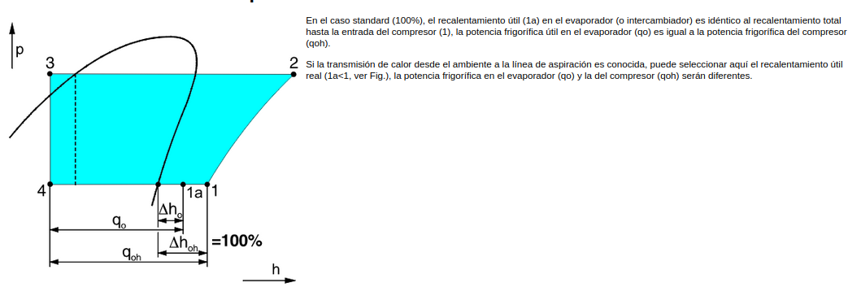
https://www.bitzer.de/websoftware/Calculate.aspx?cid=1666546491573&mod=HHK

Símbolos según UNE EN 1861
Turbo compresor
Compresor rotativo
Compresor
Compresor pistones
Compresor tornillos
Compresor espiral
Compresor tornillos
Compresor pistones refrigerado
por gas aspiración
Resistencia aceite cárter
Resistencia deescongelación
Ventilador
Bomba
Intercambiador de calor
de tubo aleteado
con ventilador
Válvula de paso
Válvula con
accionamiento
por solenoide
(electroválvula)

Intercambiador con intersección
de conductos

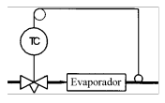
Válvula reguladora del caudal
Válvula de expansión termostática

Visor de líquido
Filtro secador
Depósito de líquido
Separador de aceite

